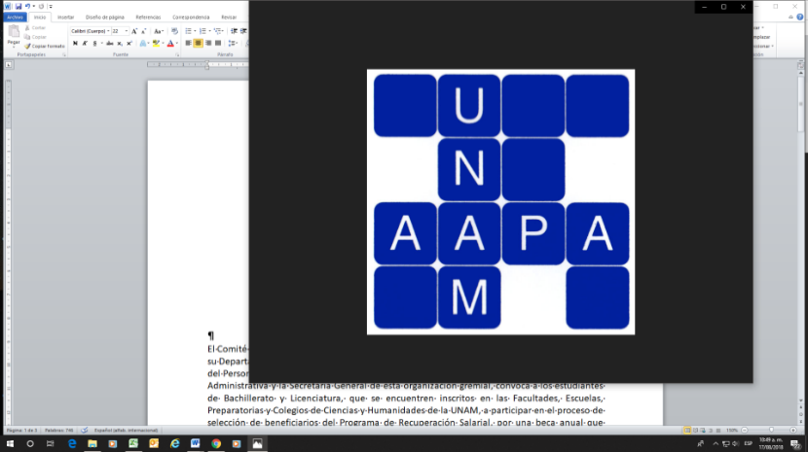

ASOCIACIÓN AUTÓNOMA DEL PERSONAL ACADÉMICO DE LA UNAM

**CONVOCATORIA 2020**

***Becas para hijos de los Trabajadores***

***Académicos de la UNAM***

Como parte del Programa de Recuperación Salarial, el Comité Ejecutivo General de la Asociación Autónoma del Personal Académico de la UNAM (AAPAUNAM), a través de su Departamento de Becas, con fundamento en la Cláusula 93 del Contrato Colectivo de Trabajo del Personal Académico vigente y por Convenio suscrito el día 1º de Agosto de 2017 entre la Secretaría Administrativa de la UNAM y la Secretaría General de esta organización gremial, convoca a los hijos de académicos afiliados a la AAPAUNAM que se encuentren inscritos en la UNAM, en el nivel de Iniciación Universitaria, Bachillerato o Licenciatura, a participar en el proceso de selección de beneficiarios del ***“Programa Anual de Becas”***, estimulando con esto el alto rendimiento académico de los así seleccionados.

**I CARACTERÍSTICAS DE LA BECA**

1. La beca consiste en un apoyo económico, durante el período comprendido de septiembre de 2020 a agosto de 2021, por un monto máximo de $13,644.00 (TRECE MIL SEISCIENTOS CUARENTA Y CUATRO PESOS 00/100M.N.).
2. Se deberán respetar las fechas establecidas por la presente Convocatoria.
3. En virtud de haber un número limitado de becas **(300 becas)**, se asignará solo una beca por familia.
4. Los becarios recibirán 12 pagos mensuales por un monto de $1,137.00 (UN MIL CIENTO TREINTA Y SIETE PESOS 00/100M.N.), el pago se hará en las ventanillas de cualquier sucursal del banco BBVA, de acuerdo con el convenio número 1480758, suscrito entre la UNAM y BBVA.
5. Esta beca NO es compatible con la Beca Universal Benito Juárez.

**II REQUISITOS**

1. Al momento de solicitar la beca, ni durante el período referido en el numeral 1 del apartado **CARACTERÍSTICAS DE LA BECA**, el solicitante NO deberá estar registrado en ningún otro programa de apoyo económico otorgado para su educación por algún organismo público o privado. En caso de que la UNAM detecte que el alumno(a) o sus familiares hayan solicitado o se encuentren recibiendo algún apoyo económico para el mismo fin, las instituciones y/o unidades responsables de los recursos, y la DGOAE informarán a la AAPAUNAM, sobre la duplicidad y esta última podrá cancelar la beca sin agravio del beneficiario(a).

Para los(as) alumnos(as) de nivel bachillerato, deberán acompañar a su solicitud, una constancia en la cual se indique que durante el ciclo escolar actual, NO cuentan con la Beca Universal Benito Juárez. En caso de contar con dicho apoyo, deberá acompañar a su solicitud, la baja del Programa para poder ser considerado dentro del proceso de selección, en el entendido de que la asignación de la Beca AAPAUNAM está sujeta a disponibilidad (300 lugares), por lo que el hecho de presentar la baja, NO garantiza la asignación de la beca.

1. Mientras las Autoridades Sanitarias Federales y la Comisión Universitaria para la Atención del Coronavirus consideren que aún no existen las condiciones sanitarias para retomar las actividades académicas y administrativas de manera presencial, el alumno(a) deberá enviar sus documentos en archivo digital en formato PDF, vía correo electrónico a la dirección [becasaapaunam@yahoo.com.mx](mailto:becasaapaunam@yahoo.com.mx). Posteriormente, al normalizarse las actividades presenciales, se realizará la entrega física de los documentos en el Departamento de Becas de la AAPAUNAM, ubicado en Av. Ciudad Universitaria 301, C.U. Cd.Mx., C.P. 04510, en el primer piso de las Oficinas Administrativas y de Servicios de la AAPAUNAM, **en un horario de 9:00 a 18:00 hrs. de lunes a viernes, entre el 01 y el 30 de octubre de 2020.**

1. Ser hijo(a) de Trabajador Académico de la UNAM, afiliado a la AAPAUNAM.
2. Ser alumno(a) regular con inscripción o reinscripción en la UNAM para el ciclo 2020-2021, en el nivel de Iniciación Universitaria, en el Bachillerato o en Licenciatura.

1. Contar con un promedio general mínimo de 8.0 (OCHO) en el ciclo inmediato anterior.
2. No haber sido sancionado(a), conforme a lo establecido en la Legislación Universitaria.
3. El Trabajador Académico deberá solicitar el beneficio de la beca establecido en la cláusula 93 del Contrato Colectivo de Trabajo, mediante oficio dirigido a la Secretaria General de la AAPAUNAM; indicar con toda claridad, su correo electrónico y número telefónico de contacto.

**III DOCUMENTACIÓN**

Crear un archivo que incluya todos los documentos digitalizados en formato PDF para enviarlos a la dirección de coreo [becasaapaunam@yahoo.com.mx](mailto:becasaapaunam@yahoo.com.mx).

* Impresión del acuse de registro electrónico en el link: www.integra.unam.mx
* Original del oficio de solicitud con una fotografía tamaño infantil reciente del alumno.
* Último talón de pago y credencial vigente de trabajador, del padre o de la madre.
* Acta de nacimiento del alumno(a).
* Comprobante de inscripción o reinscripción para el ciclo 2020-2021.
* Tira de materias.
* Historial académico que acredite **ser alumno regular**, con un promedio general mínimo de 8.0. en el ciclo inmediato anterior. En los casos de primer ingreso al nuevo ciclo escolar, comprobar el promedio general presentando el certificado de estudios del nivel inmediato anterior.
* Comprobante reciente de domicilio.
* CURP.
* En su caso, carta de asignación de beca del ciclo anterior.
* Carta compromiso de aceptación para la cancelación de la beca, con base a lo establecido en el numeral 1 del apartado de **requisitos**.
* En su caso, documento que certifique haber solicitado en tiempo y forma, la cancelación de otra beca, con la firma y sello oficial de la institución que la otorgue.
* Para los(as) alumnos(as) de nivel bachillerato, constancia en donde se indique que actualmente no cuenta con la Beca Universal Benito Juárez, o en su caso, la baja de dicho Programa.

**IV NORMAS DE PROCEDIMIENTO**

1. La AAPAUNAM **recibirá las solicitudes a partir del 01 de octubre y hasta el 30 de octubre de 2020.**
2. Mientras las Autoridades Sanitarias Federales y la Comisión Universitaria para la Atención del Coronavirus consideren que aún no existen las condiciones sanitarias para retomar las actividades académicas y administrativas de manera presencial, el alumno deberá enviar sus documentos en archivo digital en formato PDF vía correo electrónico a la dirección [becasaapaunam@yahoo.com.mx](mailto:becasaapaunam@yahoo.com.mx). Posteriormente, al normalizarse las actividades presenciales, se realizará la entrega física de los documentos en el Departamento de Becas ubicado en el primer piso de las Oficinas Administrativas y de Servicios de la AAPAUNAM, en un horario de 9:00 a 18:00 hrs. de lunes a viernes.
3. **El solicitante deberá realizar su registro vía electrónica en el Sistema Integra, a través del siguiente link:** [**www.integra.unam.mx**](http://www.integra.unam.mx)**. Al concluir su registro deberá imprimir el formato e incluirlo en la documentación solicitada.**
4. La AAPAUNAM enviará los expedientes de todos los aspirantes que hayan entregado solicitud durante el período establecido, al correo electrónico que determine la Dirección General de Orientación y Atención Educativa (DGOAE), para que se realice la validación con los datos registrados dentro del Sistema Integra.
5. La DGOAE validará que las solicitudes cumplan con los requisitos establecidos en la Convocatoria y verificará que los alumnos cumplan con el estatus de “alumno regular”, antes, durante y después del período referido en el numeral 1 del apartado **CARACTERISTICAS DE LA BECA**, apoyándose en la información que le otorgue la Dirección General de Administración Escolar de la UNAM (DGAE).
6. La DGOAE remitirá a la AAPAUNAM la información validada de todos los solicitantes incluyendo su situación académica, asignando un número de folio, indicando en orden de prelación los promedios más altos. La DGOAE realizará una confronta (cotejo) con todos los padrones de sus distintas modalidades de beca a efecto de identificar posibles duplicidades con otros programas de beca.

1. La AAPAUNAM realizará la asignación de los beneficiarios y enviará a la DGOAE el listado de los alumnos mediante oficio.
2. La AAPAUNAM notificará a los 300 alumnos beneficiarios, el lugar y la fecha donde se recogerá la **Carta de Asignación.**
3. El Becario deberá acudira a cualquier sucursal del BBVA mensualmente después de cada día 10, mostrando su referencia (número de cuenta y terminación del correspondiente mes), el concepto (becaaapaunam), y el número de convenio con el banco (1480758). La fecha límite para realizar el cobro será el último día del mes.
4. Los alumnos que cumplan con los requisitos y no sean seleccionados quedarán en lista de espera.

De no cumplir el alumno con lo que se establece en la presente Convocatoria, la AAPAUNAM podrá cancelar la beca sin previo aviso y se reasignará a otro alumno inscrito en la lista, notificándolo a la DGOAE.

**NOTA:** El alumno que no realice su registro dentro del Sistema Integra, **NO** será considerado para el proceso de asignación de beca, aún cuando haya enviado sus documentos.

**V CANCELACIÓN DE LA BECA**

1. El alumno se compromete mediante una carta compromiso, a la cancelación de la beca con base a lo establecido en el numeral 1 del apartado **requisitos**.
2. Las causales de cancelación de la beca otorgada por el programa son:

* Que el padre o la madre del alumno deje de estar afiliado (a) a la AAPAUNAM.
* Que el padre o la madre del alumno concluya su relación laboral con la UNAM.
* Que el alumno(a) deje de ser alumno (a) regular.
* Que el becario(a) deje de ser alumno por haber concluido su ciclo escolar durante el período establecido en el numeral 1 del apartado **CARACTERÍSTICAS DE LA BECA.**
* Que el alumno (a) no mantenga el promedio mínimo de 8.0 en su ciclo escolar.
* Que la DGOAE detecte que el alumno(a) o sus familiares hayan solicitado apoyo económico a un organismo público o privado antes de solicitar la beca, durante el proceso de asignación o durante el tiempo que se encuentre recibiendo los beneficios del Programa.
* Cualquier otro incumplimiento a lo establecido en la presente convocatoria.

**Atentamente**

**“EL PLURALISMO IDEOLÓGICO, ESENCIA DE LA UNIVERSIDAD”**

**Ciudad Universitaria, a 21 de septiembre de 2020**

**EL COMITÉ EJECUTIVO GENERAL**